厚德國小100學年度第一學期 柱體與錐體 實力養成試題(二) 六年 班 號 姓名：

一、填充題 (二十八題，共二十八分)
底面是三角形的錐體稱為（ ）。
下圖是什麼錐體的展開圖？
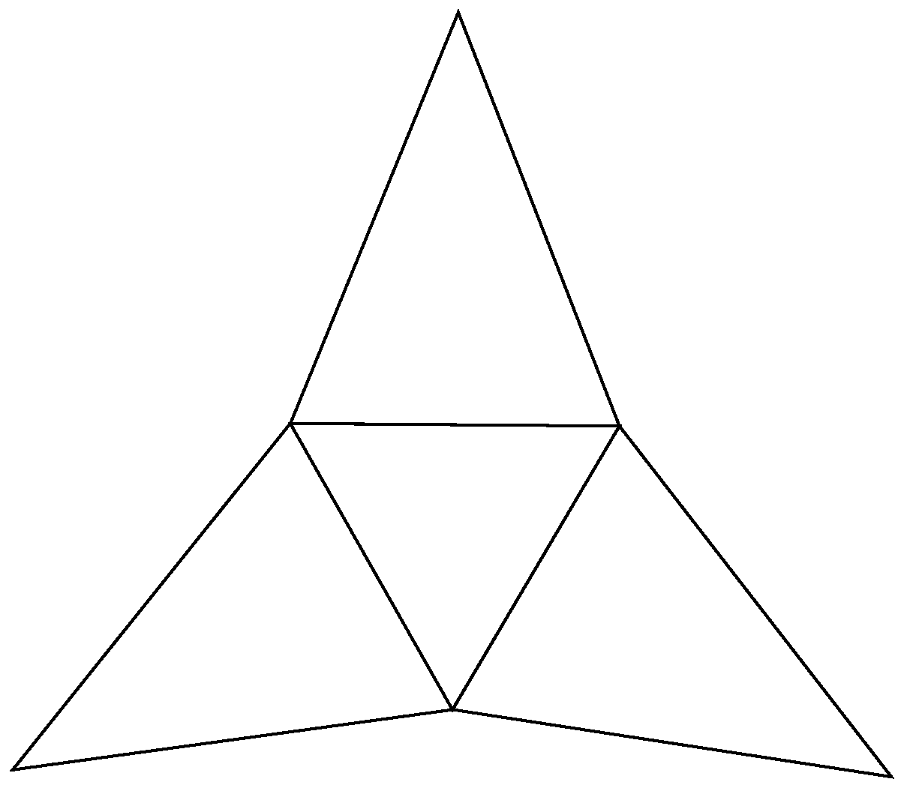（ ）
在（ ）中填入各部分的名稱：
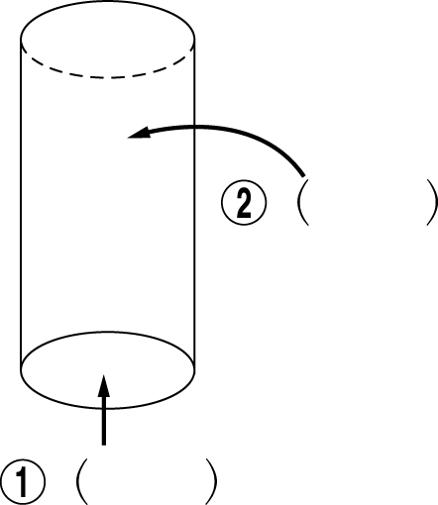
錐體可分為（ ）和（ ）。
寫出下面立體圖形的名稱：
六角錐有（ ）個頂點、（ ）個邊、（ ）個面，側面是（ ）。
五角柱有（ ）個頂點、（ ）個邊、（ ）個面，側面是（ ）形或（ ）形。
寫出下面立體圖形的名稱：
寫出下面立體圖形的名稱：
下面的透視圖是什麼圖形？
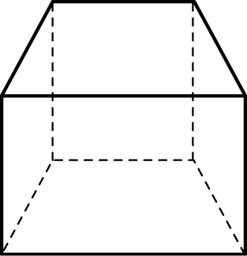（ ）
圓柱有（ ）個底面。
上、下底面是全等圖形的立體圖形，叫做（ ）。
柱體可分為（ ）和（ ）。
五角錐有（ ）個頂點、（ ）個邊、（ ）個面，側面是（ ）。
立體圖形可分為（ ）和（ ）。
圓錐有（ ）個頂點和（ ）個圓形的底面。
六角柱有（ ）個頂點。
四角錐有（ ）個面。
下圖是什麼錐體的展開圖？
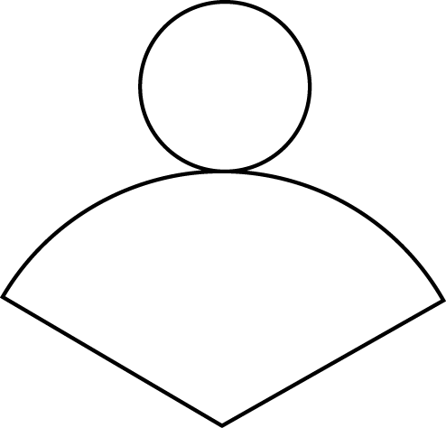
（ ）
角柱體的邊數為底面多邊形的邊數乘以幾倍？答：（ ）倍。
下面的透視圖是什麼圖形？
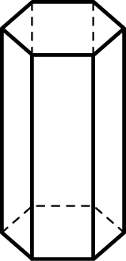
（ ）
角柱體的頂點數為底面邊數乘以幾倍？答：（ ）倍。
三角柱有（ ）個面、（ ）個頂點和（ ）個邊。
下圖是什麼柱體的展開圖？
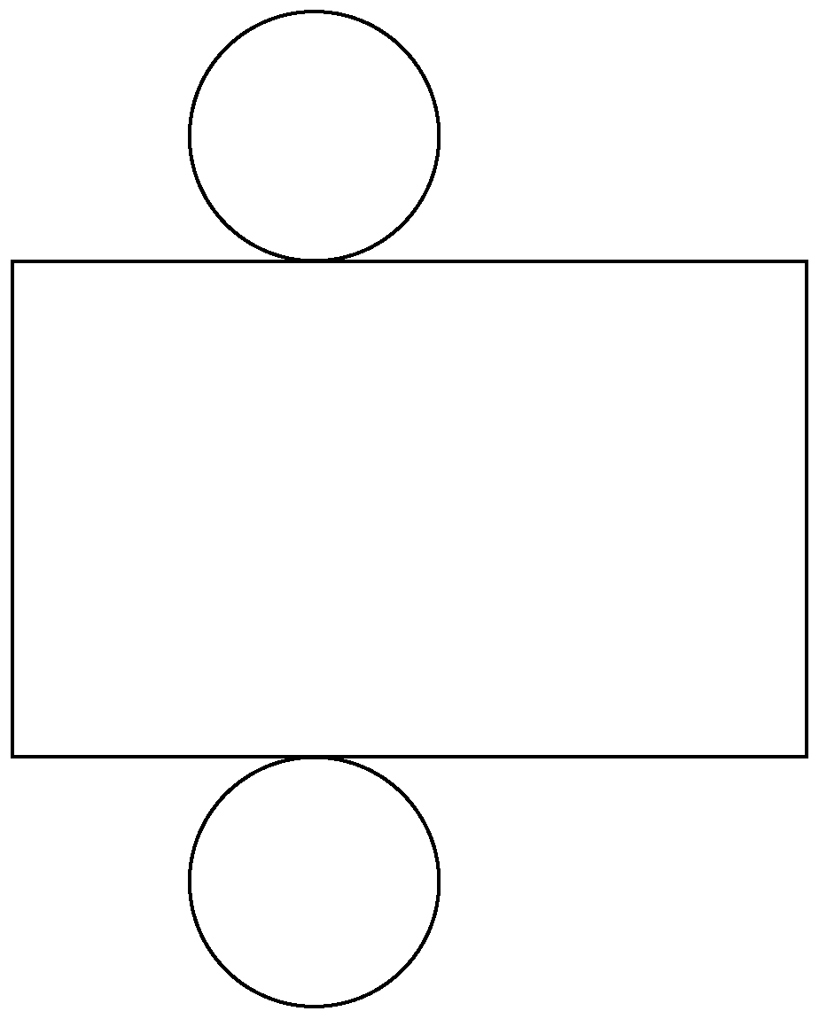（ ）
下圖是什麼柱體的展開圖？
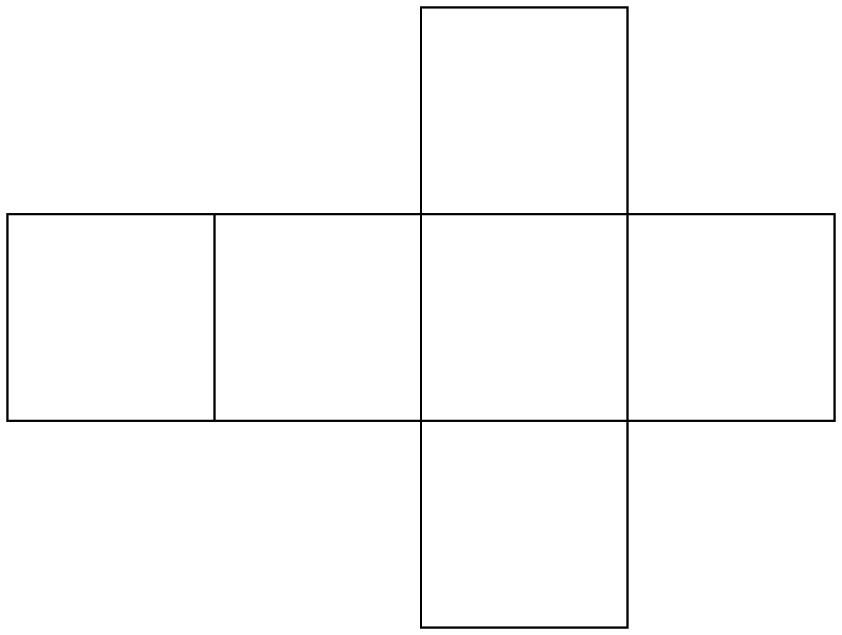（ ）
四角錐有（ ）個面、（ ）個頂點和（ ）個邊。
五角柱比五角錐多（ ）個邊。
在（ ）中填入各部分名稱的代號：
ㄅ底面 ㄆ側面 ㄇ邊 ㄈ頂點
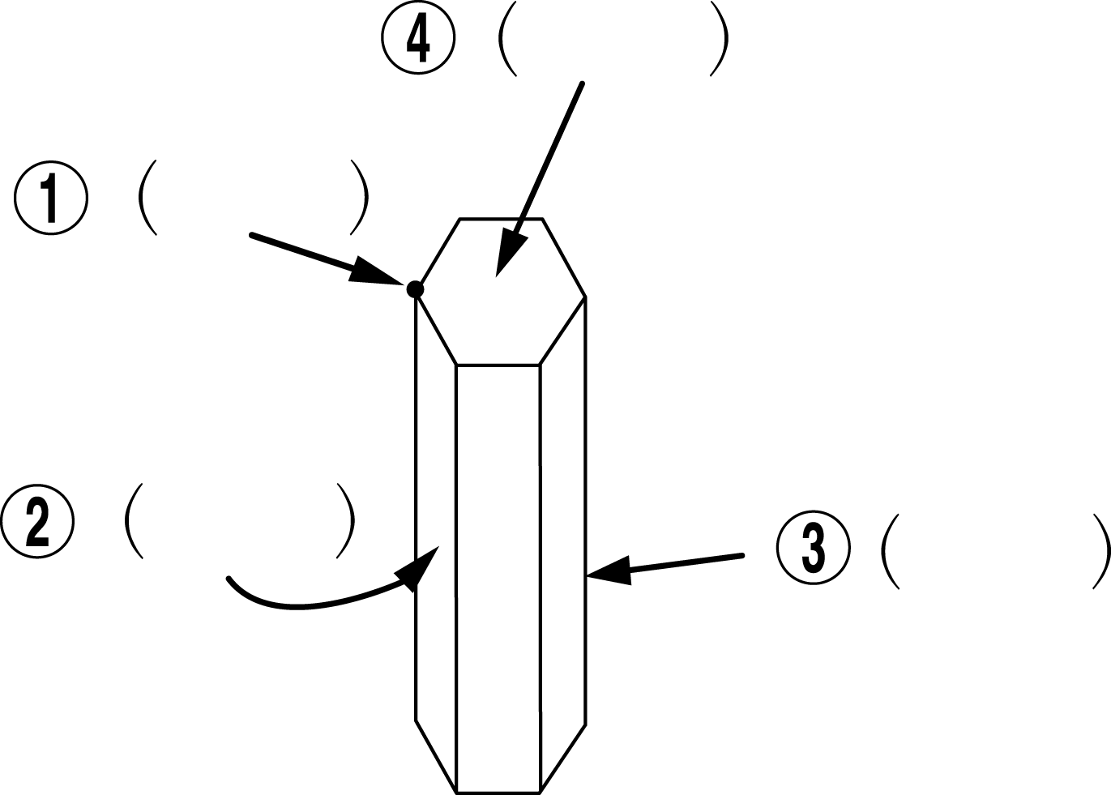
二、看圖回答問題 (二十四題，共四十八分)
寫出下面立體圖形的名稱與底面形狀：
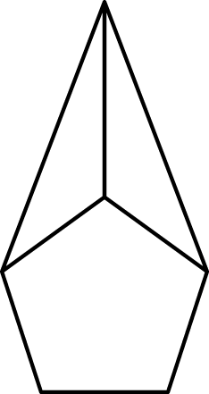
名稱：（ ）
底面形狀：（ ）

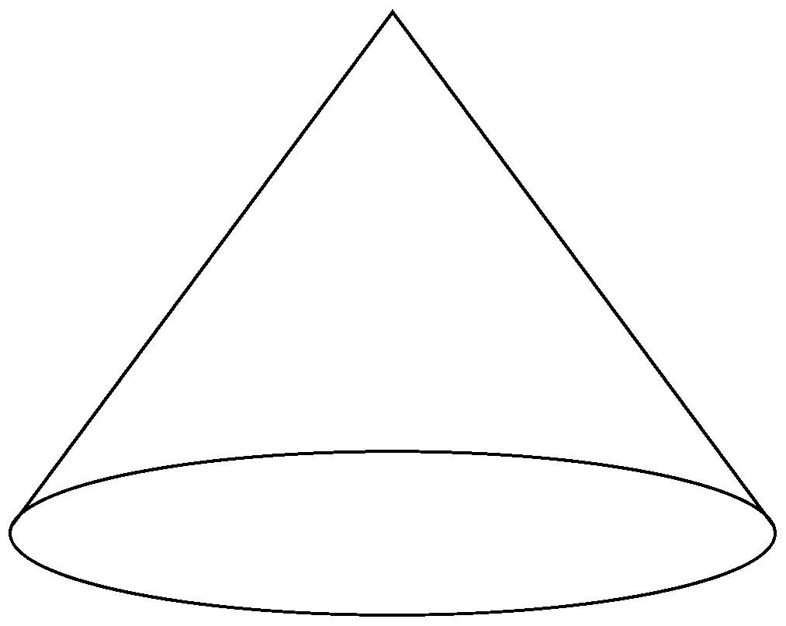
(１)這個立體圖形是（ ）。
(２)立體圖形的側面展開後是（ ）形。
寫出下列立體圖形的名稱與底面形狀：
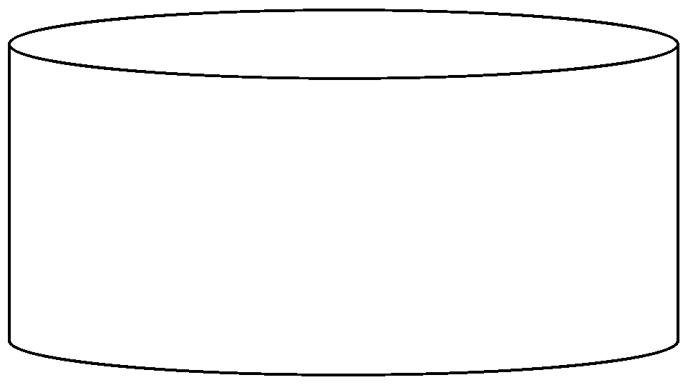
名稱：（ ）
底面形狀：（ ）
寫出下列立體圖形的名稱與底面形狀：
名稱：（ ）
底面形狀：（ ）
寫出下列立體圖形的名稱與底面形狀：
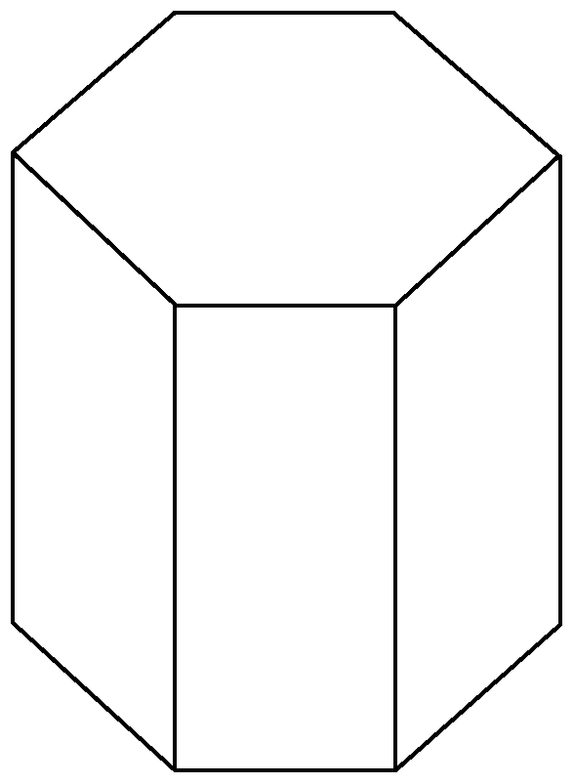
名稱：（ ）
底面形狀：（ ）
寫出下列立體圖形的名稱與底面形狀：
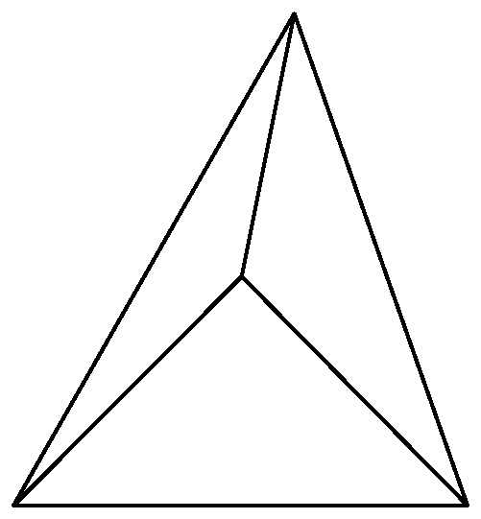
名稱：（ ）
底面形狀：（ ）

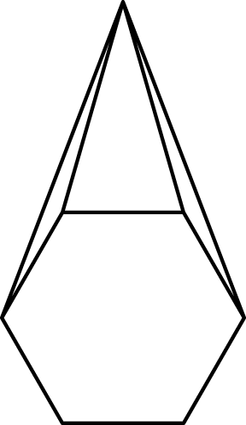
(１)上面的立體圖形叫做（ ）。
(２)有（ ）個面。
(３)有（ ）個頂點。
(４)有（ ）個邊。

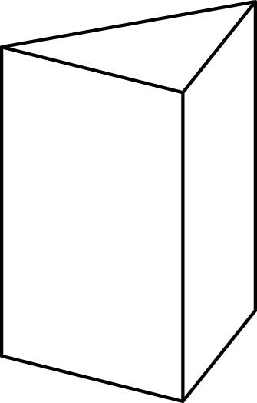
(１)上面的立體圖形叫做（ ）。
(２)有（ ）個面。
(３)有（ ）個頂點。
(４)有（ ）個邊。

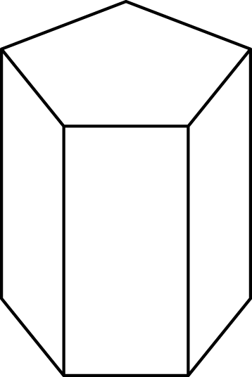
(１)上面的立體圖形叫做（ ）。
(２)有（ ）個底面。
(３)有（ ）個頂點。

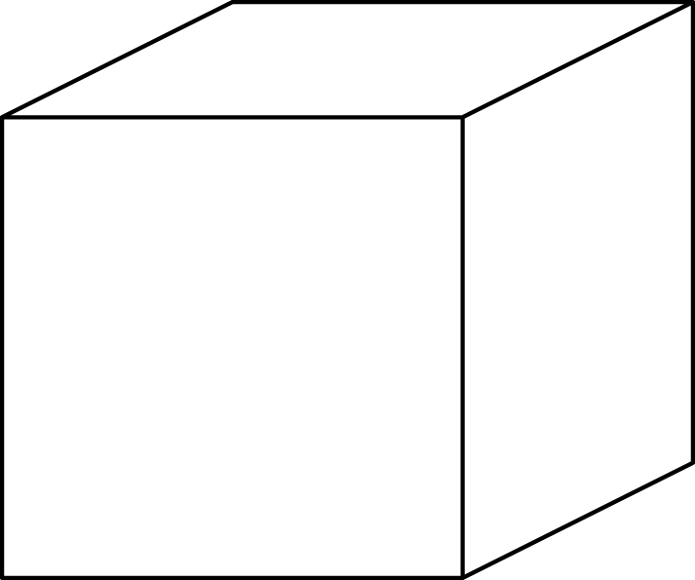
(１)上面的立體圖形叫做（ ）。
(２)有（ ）個底面。
(３)有（ ）個頂點。

(１)這個立體圖形是（ ）。
(２)立體圖形的側面展開後是（ ）。
寫出下面立體圖形的名稱與底面形狀：
名稱：（ ）
底面形狀：（ ）
指出下圖的邊、面、頂點的位置，並寫出各有幾個：
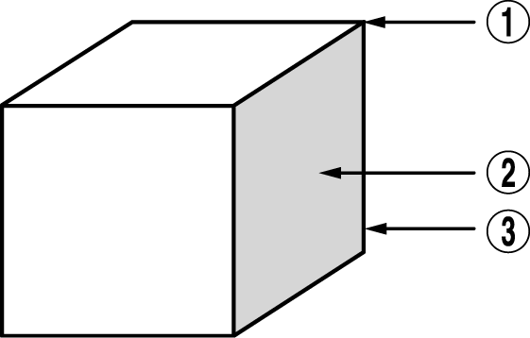
(１)這是一個（ ）。
(２)○是（ ），有（ ）個。
(３)○是（ ），有（ ）個。
(４)○是（ ），有（ ）個。
寫出下面立體圖形的名稱與底面形狀：
名稱：（ ）
底面形狀：（ ）
寫出下面立體圖形的名稱與底面形狀：
名稱：（ ）
底面形狀：（ ）
寫出下面立體圖形的名稱與底面形狀：
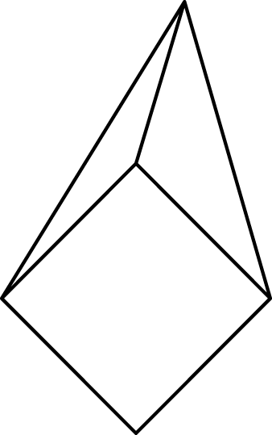
名稱：（ ）
底面形狀：（ ）
寫出下面立體圖形的名稱與底面形狀：
名稱：（ ）
底面形狀：（ ）

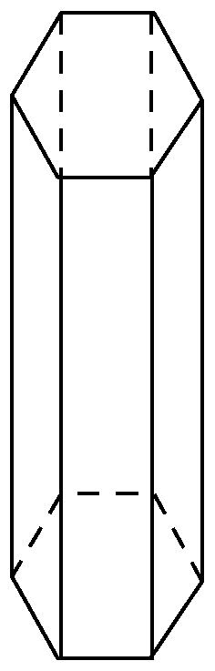
(１)上面的立體圖形叫做（ ）。
(２)有（ ）個面。
(３)有（ ）個頂點。
(４)有（ ）個邊。

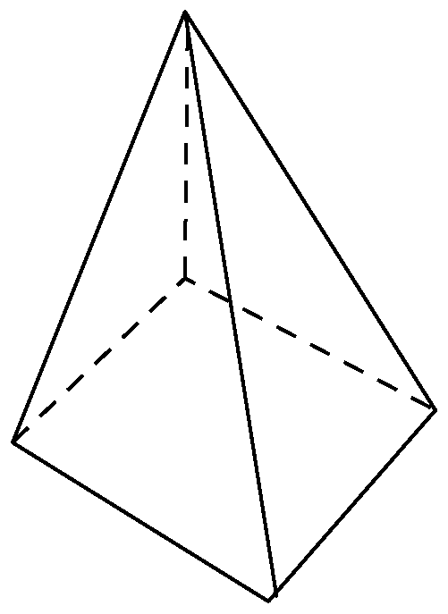
(１)上面的立體圖形叫做（ ）。
(２)有（ ）個面。
(３)有（ ）個頂點。
(４)有（ ）個邊。

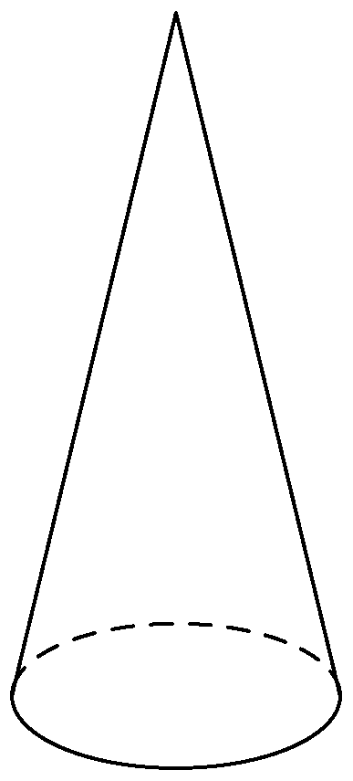
(１)上面的立體圖形叫做（ ）。
(２)有（ ）個底面。
(３)有（ ）個頂點。

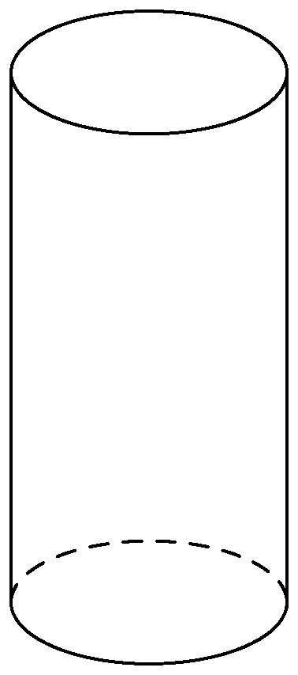
(１)上面的立體圖形叫做（ ）。
(２)有（ ）個底面。

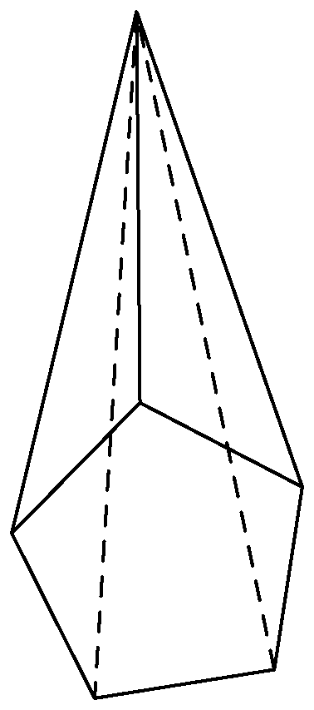
(１)上面的立體圖形叫做（ ）。
(２)有（ ）個面。
(３)有（ ）個頂點。
(４)有（ ）個邊。
指出下圖的邊、面、頂點的位置，並寫出各有幾個：
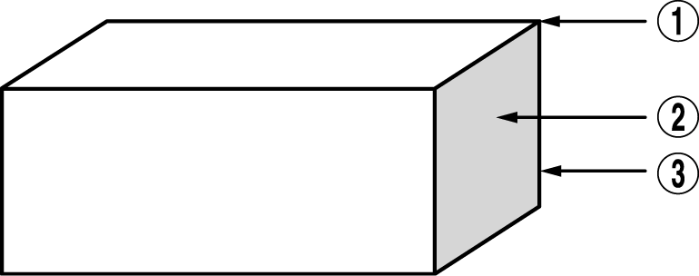
(１)這是一個（ ）。
(２)○是（ ），有（ ）個。
(３)○是（ ），有（ ）個。
(４)○是（ ），有（ ）個。

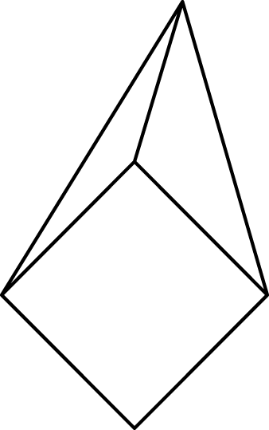
(１)上面的立體圖形叫做（ ）。
(２)有（ ）個面。
(３)有（ ）個頂點。
(４)有（ ）個邊。

三、是非題 (二十四題，共二十四分)
（ ）柱體可分為圓柱和角柱。
（ ）圓錐是由 1 個頂點、1 個曲面、2個底面所組成的。
（ ）上、下底面是全等圖形的立體圖形叫做錐體。
（ ）五角柱有 10 個頂點、15 個邊、5 個面。
（ ）三角錐有 4 個頂點、6 個邊、4 個面。
（ ）五角錐有 5 個頂點、10 個邊。
（ ）五角柱的兩個底面是五邊形。
（ ）六角柱有 12 個頂點、18 個邊、8 個面。
（ ）所有角柱的側面都是長方形或正方形。
（ ）角柱的每一個側面高度都不一樣。
（ ）圓錐是由 2 個底面、1 個長方形所組成的。
（ ）錐體只有角錐一種。
（ ）圓錐是由 2 個圓形和一個扇形組成的。
（ ）上、下底面是兩個全等圓形的立體圖形稱為圓錐。
（ ）三角柱的兩個底面都是正方形。
（ ）角錐的側面都是正方形。
（ ）底面是三角形的錐體，稱為三角錐。
（ ）底面是五邊形的錐體，稱為六角錐。
（ ）角錐有 2 個底面。
（ ）角柱有 2 個底面。
（ ）四角錐有 5 個頂點、8 個邊、5 個面。
（ ）六角錐有 7 個頂點、12 個邊、5 個面。
（ ）圓柱是由兩個圓形和一個長方形或正方形組成的。
（ ）立體圖形可分為柱體和錐體。

